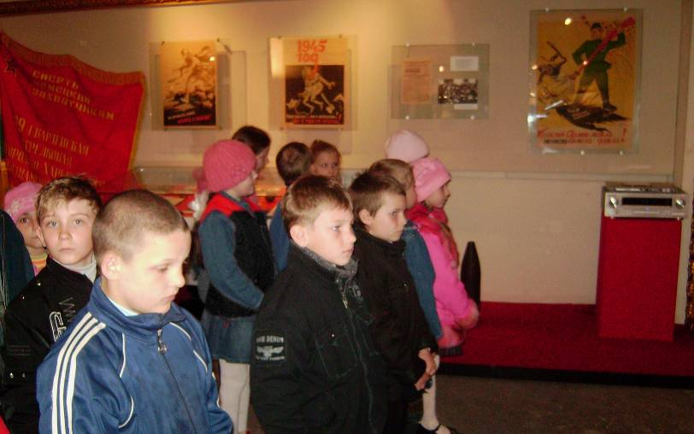
29 октября 2009 года дети
4 класса посетили историко-художественный музей - Диораму «Курская битва» г. Белгорода. Цель поездки: воспитание у подрастающего поколения чувства патриотизма, уважение к памяти предков.

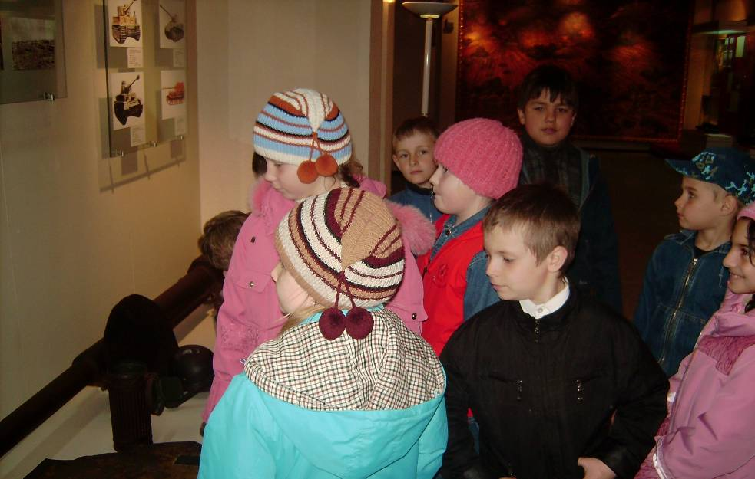

В музее дети познакомились с выдающимися земляками и освободителями Белгородской земли от немецко – фашистских захватчиков. Ребята увидели крупнейшую в стране диораму, посвященную величайшему в истории встречному танковому сражению, произошедшему под Прохоровкой 12 июля 1943 года.

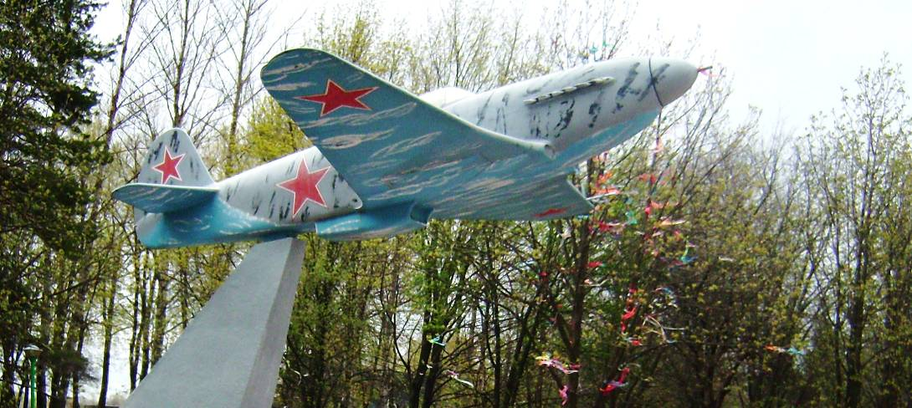

Дети увидели военную технику, оружие, награды, личные вещи, фотографии и документы участников Великой Отечественной войны.
Посетив данную экспозицию, мы окунулись в те страшные дни Великой Отечественной войны. Услышали, какой ценой досталась победа в самой страшной войне.

